## **La Junta de Castilla y León invierte 44.000 euros para consolidar la muralla de Castroverde de Cerrato**

### 22.01.2019

### PROVINCIA DE VALLADOLID

### TRIBUNA DE VALLADOLID | @TRIBUNAVA

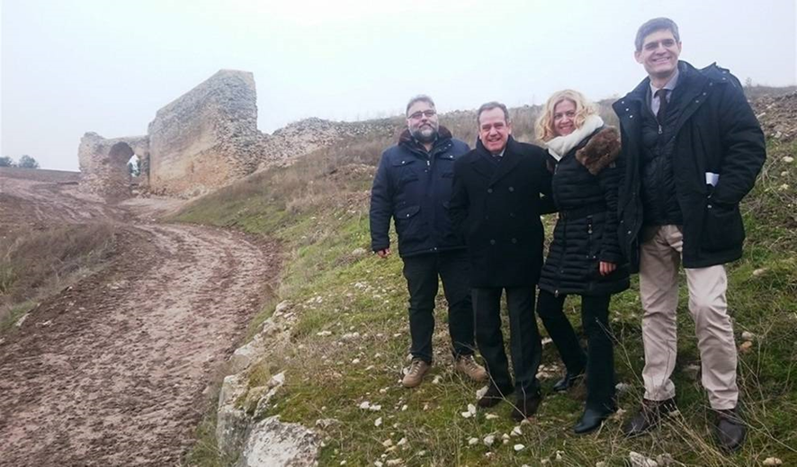

### Además el municipio se integra, junto a otros diez de su entorno, en el sistema de Circuitos Escénicos de Castilla y León

La Junta de Castilla y León ha consolidado la muralla de Castroverde de Cerrato tras una inversión de 44.217 euros con el objetivo de dotar al monumento de un uso eventual que permita explicar la historia de la propia edificación, así como dar continuidad a una serie de actuaciones que visibilicen y pongan en valor su importancia monumental.

El delegado territorial de la Junta, Pablo Trillo, ha visitado este martes estas obras junto a la alcaldesa de Castroverde de Cerrato, María del Carmen González. Además, se ha informado también de la integración de este municipio, junto a otros diez de su entorno, en el sistema de Circuitos Escénicos de Castilla y León.

Las obras de restauración de las murallas, promovidas por la Dirección General de Patrimonio Cultural de la Consejería de Cultura y Turismo, han contado con una inversión total de 44.217 euros y se han ejecutado por la empresa Valuarte Conservación de Patrimonio SLU, siguiendo el proyecto técnico de Fernando Cobos Estudio Arquitectura SLP, y con la supervisión de la Unidad Técnica del Servicio Territorial de Cultura de Valladolid.

La intervención se ha dirigido a un tramo de 34 metros de longitud y unos dos metros de espesor, de los dos en los que se dividen los restos visibles de la muralla, en el que se encuentra el Arco de Santa Clara, un arco apuntado que en la antigua villa medieval actuaba como puerta del recinto, que también ha sido restaurado.

Los trabajos han incluido una primera fase de excavaciones, para la realización del control arqueológico entorno al monumento, que servirá para facilitar un drenaje del terreno para alejar el agua de la muralla, y otra de consolidación y reparación de las estructuras de los restos de la muralla.

En esta se han recalzado los cimientos con hormigón ciclópeo, se ha recompuesto la bóveda del Arco de Santa Clara con piedra caliza, y se ha rematado el resto del muro con una capa calicostrada impermeabilizante. En este tramo de la muralla aparecían problemas de estabilidad que han motivado su consolidación urgente, han informado a Europa Press fuentes de la Delegación Territorial de la Junta. En el arco de acceso se observaba la pérdida de numerosas piedras, algo similar a lo que ocurría con el lienzo más largo, situado a la derecha del arco, con una pérdida de sillares en la base que provocaba un peligro de vuelco en las estructuras.

Tanto la muralla como el Arco de Santa Clara forman parte del yacimiento arqueológico El Barrial, en el que se localizó, en 1975, una necrópolis visigoda que se asocia a los siglos VII y VIII. La muralla, de distintas etapas constructivas, sirvió en los siglos posteriores para refugiar la villa medieval, finalmente abandonada en favor de la actual localización del casco urbano de Castroverde. Teniendo en cuenta la identificación de La Villa o El Castro con un recinto defensivo, resulta fácil identificar este lugar con el topónimo actual de la localidad de Castroverde de Cerrato, cuya primera mención es de 1059. A partir de las noticias más antiguas, aquellas en las que se cita como alfoz durante los siglos XI y XII, parece probada la existencia de una fortificación con teniente, que debería situarse en el castro de La Villa, según confirman sus estructuras defensivas.

**CIRCUITOS ESCÉNICOS**

Tras la visita a las obras en la muralla, el delegado territorial de la Junta y la alcaldesa de Castroverde visitaron el Centro de Convivencia, espacio escénico aportado por el Ayuntamiento de Castroverde para su integración por primera vez este año en el sistema de Circuitos Escénicos de Castilla y León.

Esto permitirá la llegada de ocho representaciones de distintos géneros, cuyo coste total asciende a 16.979 euros, de los que la Junta de Castilla y León financiará 4.100 euros y el resto lo aportarán el Ayuntamiento y la Diputación.

La programación de Circuitos Escénicos en Castroverde de Cerrato se iniciará el próximo domingo 27 de enero, a las 19:30 horas, con la obra 'Barataria', interpretada por la compañía Teatro Corsario, y se completará con 'Castilla', del Ballet Español 'Carmen Amaya, el 17 de febrero; 'Agosto', del Grupo de Teatro Brhiznas, el 10 de marzo; 'Juana I, la semilla de la locura', de Ana Isabel Roncero, el 24 de mayo; 'Agua, azucarillos y aguardiente', de la Asociación Lírica 'Bohemios', el 15 de junio; 'Happening salta conmigo. Un viaje a los años 80', por Happening, el 4 de agosto; 'Espacio Disponible', por Perigallo Teatro, el 12 de octubre, y 'Yo me bajo en la próxima, ¿y usted?, por el Teatro Benavente, el 8 de diciembre.

Gracias a la incorporación a esta iniciativa cultural, los 1.938 habitantes de once municipios de esta zona podrán disfrutar de las actuaciones teatrales programadas a lo largo del año. Además de Castroverde de Cerrato, son: Fombellida, Torre de Esgueva, Canillas de Esgueva, Encinas de Esgueva, Villaco, Amusquillo, Villafuerte de Esgueva, Esguevillas de Esgueva, Castrillo Tejeriego y Piña de Esgueva.